EKONOMSKA ŠOLA  NOVO MESTO | VAJA V PHOTOSHOPU | Medijsko oblikovanje  KATJA CIMERMANČIČ

Photoshop – Napis na steklu

Kreiraj mapo z imenom VAJA 45 - NAPIS NA STEKLU in vse shranjuj v to mapo.
1. Na spletu poišči fotografijo mesta, slikanega ponoči. Fotografija naj bo primerne velikosti – vsaj 2 mio. slik. pik. Poišči tudi fotografijo dežnih kapelj na steklu, tudi ta naj bo velikosti vsaj 2 mio. slik. pik. Obe fotografiji odpri v Photoshopu, vsaka se odpre v svojem zavihku. Eno fotografijo označi (CTRL+A), kopiraj (CTRL+C), preklopi v zavihek z drugo fotografijo in prilepi (CTRL+V). Tako imaš obe fotografiji v enem zavihku, vsako na svojem layerju. Layer z mestom naj bo nad layerjem z dežnimi kapljami.
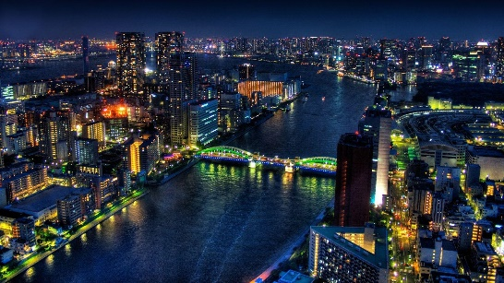

2. Naredi dvojni klik na layer z mestom, da ga odkleneš (lahko ga tudi poimenuješ). Nato desno klikni na layer z mestom, izberi Convert To Smart Object. V orodni vrstici izberi Filter, Gaussian Blur, nastavi velikost 10px in OK. Nato layerju z mestom nastavi Blending Mode na Overlay.
Po potrebi spremeni Opacity iz 100% na manj pri layerju z vodnimi kapljami, da se bo spodnja fotografija bolje videla.

3. Postavi se na layer z dežnimi kapljami. Vklopi orodje za pisanje (Horizontal Type Tool). Izberi pisavo Pristina, velikost 280px, sredinska poravnava, črna barva. Zapiši svoje ime. Za izhod iz orodja za pisanje klikni kljukico. S Transform Tool (CTRL+T) napis premakni na sredino, ga po potrebi povečaj, rahlo ga zarotiraj. Po potrebi spremeni Opacity iz 100% na manj.
4. V orodni vrstici izberi Filter, Liquify. Pogovorno okno ti da na voljo, kaj želiš narediti - spremeniti napis v Smart Object ali ga rasterizirati (Rasterize). Izberi Rasterize. V novem oknu se ti odpre samo napis. Na desni strani nastavi Brush size na 30px, Pressure na 100%, nato z vlečenjem rahlo razmaži svoj napis (kot da iz črk kaplja). Ko končaš, klikni ok.
5. Layerju z napisom določi Blending mode na Overlay ali Soft Light.
6. Označi vse layerje in jih združi (Merge Layers).
7. Izdelek shrani v jpg format. ime datoteke: Priimek_Ime_razred_Vaja 45 - napis na steklu_letomesecdan
8. Naredi print screen, kjer se vidijo vsi layerji, prilepi v wordu in shrani: Priimek_Ime_razred_Vaja 45 - napis na steklu_letomesecdan

Tutorial: https://www.youtube.com/watch?v=S893jAVHP3Y

